

Команда BEST FUTURE представляет своё видение развития цифровой среды университета с учетом пожеланий заказчика в лице ректора Малыгина Алексея Александровича.



В настоящее время в ВУЗе разработана и успешно работает Электронная информационно-образовательная среда (ЭИОС), которая обладает простой навигацией и широким набором функций. Она предоставляет возможность не только коммуникации между преподавателями и студентами, но и возможность проведения онлайн-занятий, выдачи и проверки заданий, работы с расписанием и многое другое.

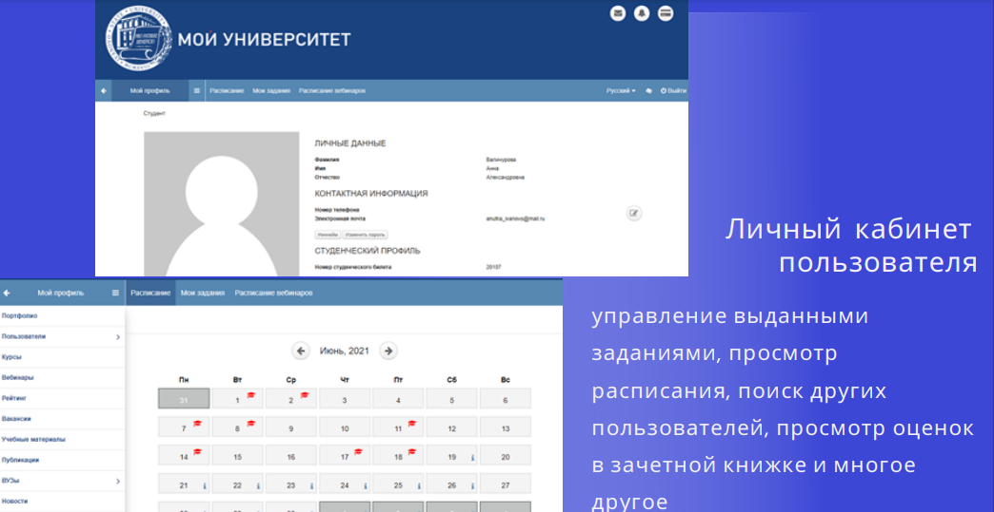

1. **Описание ключевых задач (процессов), требующих цифровизации.**

1) сохранение записей занятий, вебинаров в ЭИОС, привязка их к дисциплине (модулю) или практике;

2) автоматизация составления наиболее оптимального расписания на основе машинного обучения, отвечающего индивидуальным способностям и запросам каждого студента;

3) заключение и сопровождение договоров с обучающимися (заказчиками образовательных услуг), обучающихся на коммерческой основе;

4) формирование, анализ и интерпретация цифрового следа каждого студента для оценивания различных аспектов образовательного процесса (например, вовлеченности в образовательный процесс, сформированности компетенций, создания индивидуальных образовательных траекторий);

5) анализ больших данных по ключевым направлениям деятельности университета (образовательной, научной, социальной, управленческой) с целью обнаружения неявных взаимосвязей на основе внедрения алгоритмов искусственного интеллекта;

6) организация обеспечения руководства университета на различных уровнях (ректорат, управления, институты, кафедры) актуальными, полными и достоверными данными по ключевым направлениям деятельности, обеспечивающие обоснованность и объективность принятия управленческих решений;

7) автоматизация рутинных процессов в университете: формирование рабочих программ дисциплин (модулей), практик, методической документации в соответствии с требованиями (ФГОС), обеспечение хранения документов в электронном виде;

8) контроль посещаемости занятий при дистанционном обучении посредством распознавания лиц. В отличии от прокторинга, у преподавателя не будет необходимости узнавать студента, это за него сделает искусственный интеллект;

9) привлечение на обучение студентов из других регионов и стран через создание условий для эффективного электронного обучения и применения дистанционных технологий;

10) создание комфортных условий для эффективного электронного обучения и применения дистанционных технологий лиц с ограниченными возможностями здоровья.

1. **Описание требуемого функционала продукта в соответствии с указанными задачами.**

Решение поставленных задач требует их разделения на несколько блоков:

***1 блок.******Доработка функционала существующей ЭИОС*** (задачи 1-3).

– сбор и выгрузка данных из ЭИОС для программы по работе с большими данными;

– добавление функции записи проведённого занятия, прикрепление ссылки на видео с указанием предмета, темы, преподавателя и даты;

– доработка мобильного приложения для охвата всех функций web-приложения;

– добавление модуля машинного обучения для изучения данных о расписании, оптимизация расписания с учетом нагрузки преподавателей, занятости аудиторий, удобства для студентов;

– добавление модуля использования ЭЦП для заключения договоров на коммерческое обучение;

– добавление модуля онлайн-оплаты.

***2 блок. Программа для работы с большими данными*** (задачи 4-6).

– загрузка данных из ЭИОС ВУЗа, синхронизация загрузки (ежедневная);

– анализ данных на основе методов искусственного интеллекта (машинное обучение, предиктивная аналитика);

– визуализация полученных данных.

***3 блок. Программа подготовки методических материалов в соответствии с требованиями (ФГОС)*** (задача 7).

– заведение двух групп пользователей – администратор и преподаватель. Доступный функционал преподавателя: создание новых методических материалов в рамках прикрепленных дисциплин, корректировка вариативной части методических материалов. Администратор дополнительно имеет возможность создания шаблонов методических материалов, корректирует шаблоны в соответствии с ФГОС.

– выгрузка методических материалов для последующей загрузки в ЭИОС и привязки к дисциплинам.

***4 блок. Оптимизация дистанционного обучения*** (задачи 8-10).

Для решения задач оптимизации дистанционного обучения необходимо определить приоритетную и альтернативную системы онлайн-доступа (например, ЭИОС и TrueConf), приобрести необходимые лицензии, обеспечить бесперебойный доступ к онлайн-занятиям и записям.

1. **Описание процесса интеграции продукта команды с существующими информационными системами**.



1. **Описание существующих рисков и барьеров при разработке и внедрении продукта (административных, технических).**

***Административные риски***: сложность адаптации работников университета к новым техническим решениям и к усложнению цифровой образовательной среды, ужесточение требований к организациям в плане используемого ПО.

***Технические риски:*** отсутствие необходимого программного и технического обеспечения; сложность интеграции новых продуктов с существующей ЭИОС; необходимость перехода всех российских организаций на отечественное программное обеспечение.

1. **Согласование требований к продукту и готовности к его внедрению со стороны администрации университета (ректора или проректора) – в любом верифицируемом виде**.

Верификация в презентации.